LAPORAN TUGAS PROJECT SISTEM MANAJEMEN KURSUS ONLINE SEDERHANA MENGGUNAKAN COMMAND LINE INTERFACE (CLI)

TUGAS PROJECT

IBNU FARIZ FAUZAN HAMZAH
20240040126



TEKNIK INFORMATIKA
FAKULTAS TEKNIK, KOMPUTER, DAN DESAIN
UNIVERSITAS NUSA PUTRA
SUKABUMI
2026

DAFTAR ISI

DAFTAR ISI i
DAFTAR GAMBAR iii
BAB I PENDAHULUAN 1
1.1. Latar Belakang 1
1.2. Tujuan dan Fungsi Aplikasi 1
BAB II IMPLEMENTASI PEMROGRAMAN BERORIENTASI OBJEK (OOP) 2
2.1. Class dan Object 2
2.2. Encapsulation (Enkapsulasi) 2
2.3. Inheritance (Pewarisan) 2
2.4. Polymorphism (Polimorfisme) 2
2.5. Package (Pengelompokan Class) 3
2.6. Exception Handling (Penanganan Kesalahan) 3
BAB III IMPLEMENTASI DATABASE LANJUTAN 4
3.1. Stored Procedure (Prosedur Tersimpan) 4
3.2. Function (Fungsi) 4
3.3. View (Tabel Virtual) 4
3.4. Trigger dan Relasi Antartabel 4
BAB IV TAMPILAN APLIKASI DAN FUNGSI 5
4.1. Tampilan Menu Utama 5
4.2. Tampilan Kelola Kursus 6
4.3. Tampilan Kelola Peserta 7
4.4. Tampilan Laporan 9
BAB V PENUTUP 11
5.1. Kesimpulan 11
5.2. Kendala dan Solusi 11

DAFTAR GAMBAR

Gambar 4.1 Tampilan Menu Utama 5
Gambar 4.2 Tampilan Menu Kelola Kursus 6
Gambar 4.3 Tampilan Lihat Daftar Kursus 6
Gambar 4.4 Tampilan Menu Kelola Kursus 7
Gambar 4.5 Tampilan dan Fungsi Batalkan Pendaftaran 7
Gambar 4.6 Tampilan Laporan Data Peserta yang Kosong 9
Gambar 4.7 Tampilan Data Slot yang Tersedia Keseluruhan 9
Gambar 4.8 Tampilan Laporan Data Peserta yang Ada 10

BAB I
PENDAHULUAN

Latar Belakang
Seiring dengan perkembangan teknologi informasi, kegiatan belajar mengajar kini tidak lagi terbatas pada ruang kelas fisik. Kursus online (daring) menjadi salah satu pilihan utama bagi masyarakat untuk meningkatkan keterampilan dan pengetahuan mereka. Namun, untuk menyelenggarakan kursus online dengan baik, diperlukan sebuah sistem pencatatan dan manajemen yang teratur.
Berangkat dari kebutuhan tersebut, project "CourseCLI" ini dikembangkan. CourseCLI adalah sebuah aplikasi pencatatan sederhana berbasis teks atau Command Line Interface (CLI) yang dibangun menggunakan bahasa pemrograman Java. Aplikasi ini dihubungkan dengan database (basis data) MySQL untuk menyimpan data secara aman. Melalui project ini, pengembang juga bermaksud untuk mempraktikkan secara langsung konsep-konsep inti dari Pemrograman Berorientasi Objek (PBO) serta pemanfaatan fitur-fitur basis data tingkat lanjut.

Tujuan dan Fungsi Aplikasi
Tujuan utama dari pembuatan aplikasi ini adalah untuk menciptakan sebuah sistem yang mampu mengelola data kursus dan pendaftaran peserta secara efisien, terstruktur, dan otomatis.
Adapun fungsi utama dari aplikasi CourseCLI dibagi menjadi tiga bagian pokok, yaitu:
- Berfungsi untuk mengelola data kursus yang tersedia. Pengguna dapat menambahkan data kursus baru (meliputi nama kursus, kategori, dan jumlah ketersediaan slot) serta melihat daftar seluruh kursus yang ada di dalam sistem.
- Berfungsi untuk melayani proses pendaftaran peserta ke dalam sebuah kursus. Melalui fungsi ini, pengguna dapat mendaftarkan peserta baru maupun membatalkan pendaftaran. Sistem secara otomatis akan mengurangi atau menambah jumlah slot kursus yang tersedia saat terjadi proses pendaftaran atau pembatalan.
- Berfungsi untuk menampilkan rangkuman data. Pengguna dapat melihat daftar lengkap peserta yang sedang aktif terdaftar beserta kursus yang diambil, serta melihat total keseluruhan slot kursus yang masih tersedia untuk didaftar.

BAB II
IMPLEMENTASI PEMROGRAMAN
BERORIENTASI OBJEK (OOP)

Class dan Object
Class adalah cetak biru (blueprint) yang mendefinisikan atribut (data) dan perilaku (metode) dari suatu entitas, sedangkan Object adalah perwujudan nyata dari class tersebut yang dibuat saat program dijalankan. Implementasinya Aplikasi ini menggunakan beberapa class yang dibagi berdasarkan perannya. Contohnya, class kursus dan peserta digunakan sebagai cetak biru untuk menampung data. Ketika proses penambahan data terjadi (misalnya saat mendaftarkan peserta baru pada class kelolaPeserta), program akan membuat sebuah objek baru secara dinamis di dalam memori melalui perintah peserta peserta = new peserta();

Encapsulation (Enkapsulasi)
Enkapsulasi adalah teknik untuk membungkus data dan menyembunyikan detail implementasi internal dari akses luar secara langsung. Tujuannya adalah untuk menjaga keamanan, integritas, dan validitas data di dalam sistem. Prinsip ini diterapkan secara penuh pada class-class model, seperti kursus.java dan peserta.java. Semua atribut didalamnya (seperti id_kursus, nama_kursus, email, dll.) dideklarasikan dengan akses modifier private. Dengan demikian, class lain dari luar tidak bisa mengubah atau membaca variabel tersebut secara langsung. Akses data dibatasi dan diatur menggunakan metode perantara, yaitu Getter untuk membaca data dan Setter untuk mengubah data.

Inheritance (Pewarisan)
Inheritance memungkinkan sebuah class baru (disebut subclass atau class anak) untuk mewarisi sifat, atribut, dan metode dari class yang sudah ada (disebut superclass atau class induk). Konsep ini sangat berguna untuk menghindari penulisan kode yang berulang (code reusability). Dalam project ini, class kursus bertindak sebagai superclass. Sementara itu, class kursusOnline dan kursusPremium bertindak sebagai subclass dengan menggunakan kata kunci extends kursus. Kedua class anak tersebut secara otomatis mewarisi seluruh atribut (id_kursus, nama_kursus, kategori, slot) serta metode getter-setter dari class kursus tanpa harus menulis ulang kodenya dari awal.

Polymorphism (Polimorfisme)
Polimorfisme (banyak bentuk) adalah konsep di mana suatu metode yang sama dapat memiliki implementasi atau perilaku yang berbeda-beda, tergantung pada objek apa yang memanggilnya. Pada aplikasi ini, polimorfisme diterapkan melalui teknik Method Overriding. Class induk kursus memiliki sebuah metode bernama tampilkanInfo(). Class anak kursusOnline dan kursusPremium melakukan override (mendefinisikan kembali) metode tersebut untuk menampilkan ciri khas masing-masing. Sebagai contoh, ketika objek kursusOnline memanggil metode tampilkanInfo(), sistem akan mencetak teks penanda khusus "=== Informasi Kursus Online ===" terlebih dahulu, baru kemudian memanggil informasi dasar dari class induknya menggunakan perintah super.tampilkanInfo().

Package (Pengelompokan Class)
Package adalah fitur untuk mengelompokkan class-class yang memiliki keterkaitan fungsi ke dalam satu folder/direktori khusus. Hal ini mempermudah pengorganisasian kode dalam skala project yang besar. Struktur kode program pada CourseCLI dibagi menjadi 4 package utama:
- package model: Berisi class-class cetak biru data (kursus, peserta, kursusOnline, kursusPremium).
- package service: Berisi class-class yang menangani logika bisnis dan manipulasi data ke database (kelolaKursus, kelolaPeserta, laporan).
- package database: Berisi konfigurasi koneksi JDBC ke MySQL melalui class databaseManager.
- package menu: Berisi class menu yang mengatur jalannya alur tampilan antarmuka CLI.

Exception Handling (Penanganan Kesalahan)
Exception Handling adalah mekanisme untuk menangani kesalahan atau error yang terjadi saat program sedang berjalan (runtime error). Tujuannya adalah agar program tidak langsung berhenti mendadak (crash) melainkan dapat memberikan pesan peringatan yang informatif kepada pengguna. Penerapannya menggunakan blok struktur try-catch. Fitur ini digunakan secara luas pada class di package service dan database. Contohnya, ketika koneksi ke MySQL gagal atau ada query SQL yang salah, sistem akan menangkap SQLException dan menampilkan pesan "Gagal terhubung ke database!" daripada menutup program secara paksa. Blok ini juga bersiap menangani kesalahan konversi data saat input dari pengguna tidak sesuai.

BAB III
IMPLEMENTASI DATABASE
LANJUTAN

Stored Procedure (Prosedur Tersimpan)
Sistem menggunakan sebuah Stored Procedure bernama tambah_kursus yang bertugas khusus untuk menangani proses penambahan data kursus baru ke dalam sistem. Prosedur ini dirancang untuk menerima tiga buah parameter masukan, yaitu nama kursus (p_nama), kategori kursus (p_kategori), dan jumlah ketersediaan slot (p_slot). Dengan memanfaatkan prosedur ini, aplikasi Java tidak perlu menuliskan perintah penambahan data (INSERT) yang panjang, melainkan cukup memanggil nama prosedur tersebut.

Function (Fungsi)
Aplikasi ini memanfaatkan sebuah Function bernama jumlah_slot untuk mempermudah proses perhitungan rekapitulasi data secara otomatis. Fungsi ini bekerja dengan cara menjumlahkan seluruh sisa slot yang tersedia pada tabel kursus. Setelah dilakukan perhitungan, fungsi ini akan langsung mengembalikan nilai total tersebut dalam bentuk angka (integer) ke dalam sistem aplikasi.

View (Tabel Virtual)
Untuk menyederhanakan proses pembuatan laporan, sistem menggunakan sebuah View dengan nama v_peserta_terdaftar. View ini bertugas menggabungkan data dari tiga tabel yang saling berelasi, yakni tabel pendaftaran, peserta, dan kursus. Hasil dari penggabungan ini menyajikan informasi yang lengkap seperti ID pendaftaran, nama peserta, email, nama kursus, kategori, dan tanggal pendaftaran. Hal ini membuat aplikasi Java tidak perlu menjalankan perintah penggabungan (JOIN) yang rumit secara berulang-ulang saat menampilkan laporan.

Trigger dan Relasi Antartabel
Proses pengelolaan kuota slot tidak diatur secara manual oleh aplikasi Java, melainkan diotomatisasi melalui dua buah Trigger yang menempel pada tabel pendaftaran. Trigger kurangi_slot akan bekerja secara otomatis untuk mengurangi satu slot ketersediaan pada tabel kursus setiap kali ada peserta baru yang berhasil didaftarkan. Sebaliknya, Trigger tambah_slot akan mengembalikan satu slot tersebut jika data pendaftaran dibatalkan atau dihapus. Integritas data ini juga dijaga secara ketat melalui relasi kunci tamu (Foreign Key) pada tabel pendaftaran yang dilengkapi dengan aturan ON DELETE CASCADE dan ON UPDATE CASCADE, sehingga setiap perubahan atau penghapusan data pada tabel induk akan otomatis diikuti oleh tabel turunannya.

BAB IV
TAMPILAN APLIKASI DAN FUNGSI

Tampilan Menu Utama
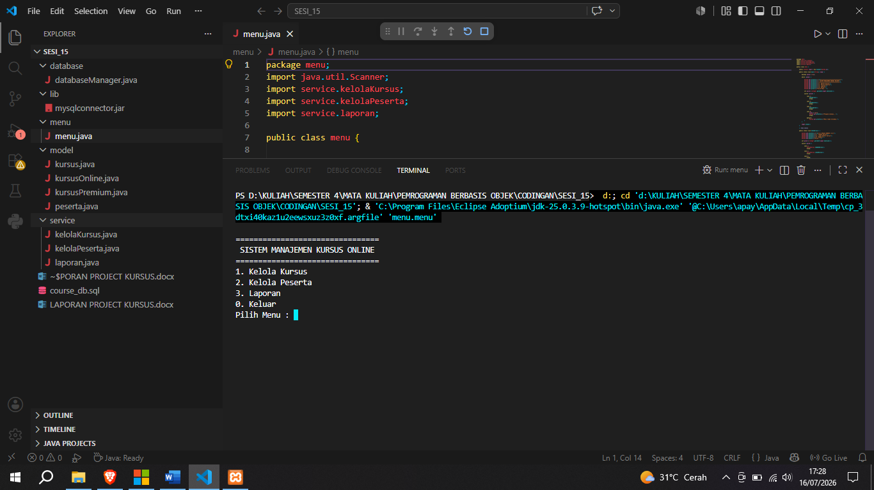

Gambar 4.1 Tampilan Menu Utama
Menu utama merupakan antarmuka awal yang muncul ketika aplikasi pertama kali dijalankan. Tampilan ini berfungsi sebagai pusat navigasi yang menghubungkan pengguna ke berbagai fitur sistem. Pada menu ini, pengguna disajikan beberapa opsi pilihan angka, yaitu angka 1 untuk masuk ke menu Kelola Kursus, angka 2 untuk Kelola Peserta, angka 3 untuk melihat Laporan, dan angka 0 untuk keluar dari program dan menghentikan sistem.

Tampilan Kelola Kursus
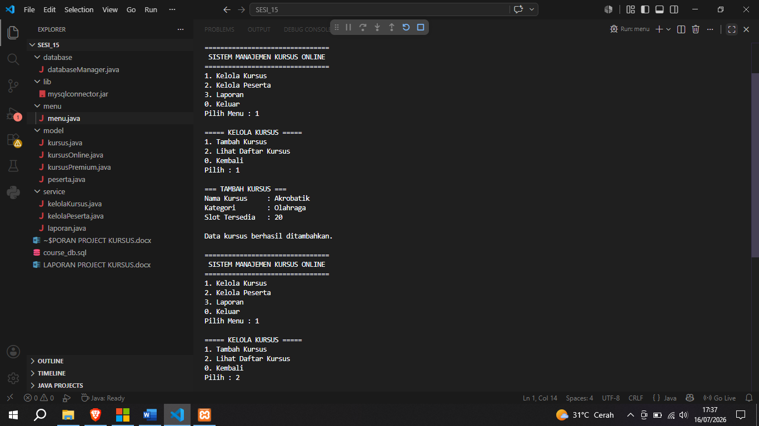

Gambar 4.2 Tampilan Menu Kelola Kursus
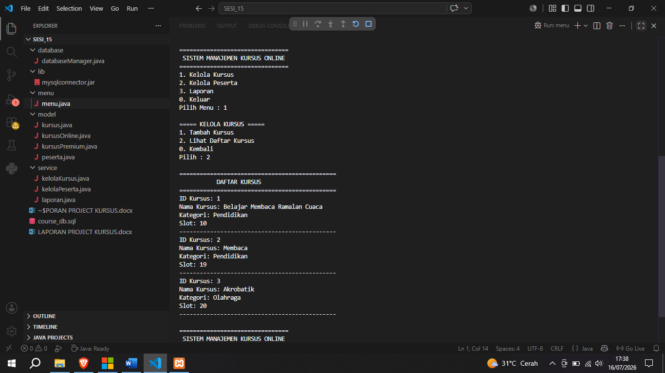

Gambar 4.3 Tampilan Lihat Daftar Kursus
Tampilan ini muncul ketika pengguna memilih opsi Kelola Kursus dari menu utama. Fungsi dari menu ini terbagi menjadi dua. Pertama, fungsi "Tambah Kursus" yang memungkinkan sistem untuk meminta input berupa nama kursus, kategori, dan jumlah ketersediaan slot dari pengguna. Data yang dimasukkan kemudian akan dikirim ke basis data melalui Stored Procedure. Kedua, fungsi "Lihat Daftar Kursus" yang bertugas memanggil dan mencetak seluruh data kursus yang telah tersimpan di dalam basis data, lengkap dengan rincian ID dan sisa slotnya.

Tampilan Kelola Peserta
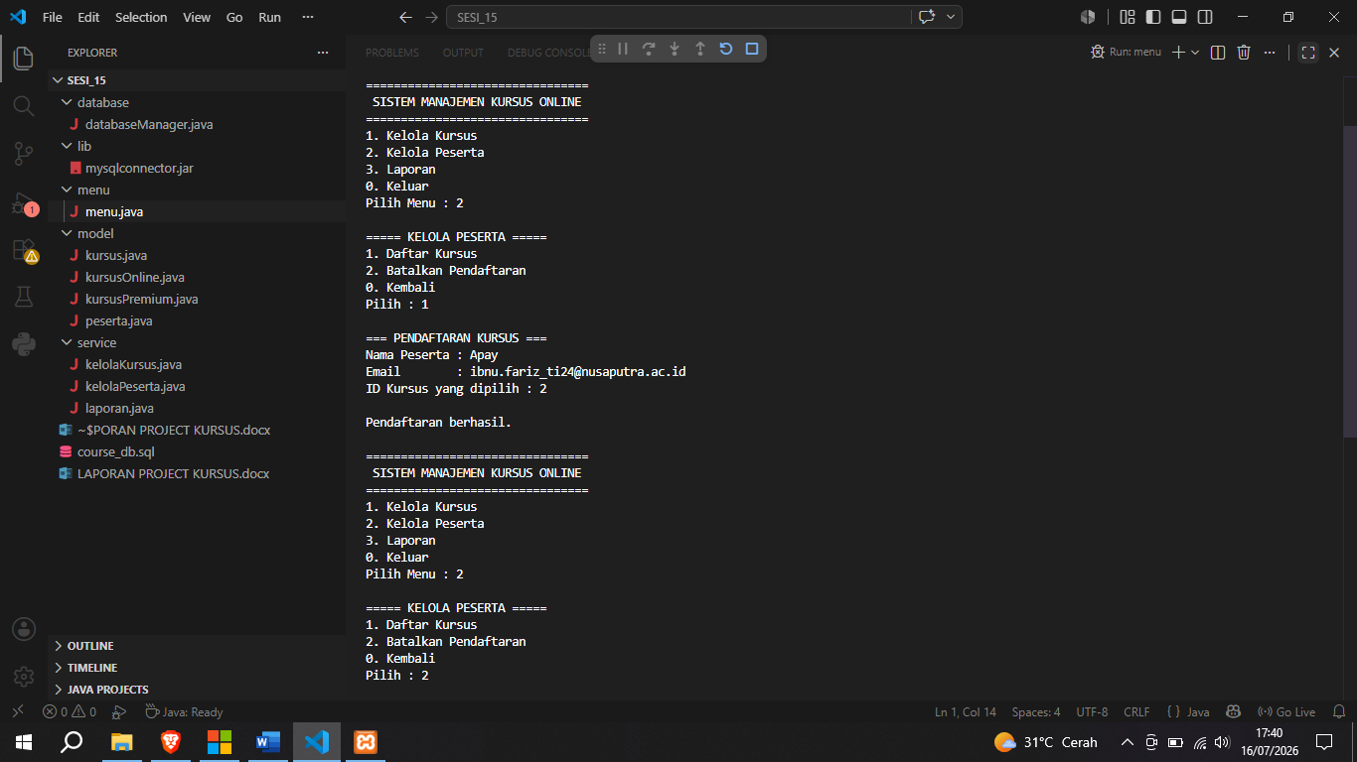

Gambar 4.4 Tampilan Menu Kelola Kursus
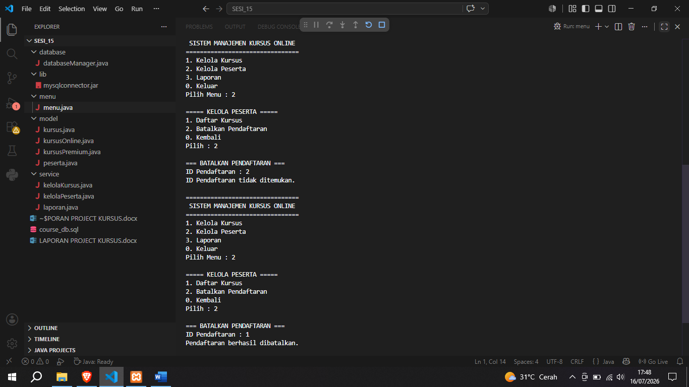

Gambar 4.5 Tampilan dan Fungsi Batalkan Pendaftaran
Menu ini difungsikan untuk mengatur administrasi pendaftaran pengguna. Pada fungsi "Daftar Kursus", aplikasi akan meminta pengguna untuk memasukkan data diri peserta (nama dan email) beserta ID dari kursus yang ingin diikuti. Setelah pendaftaran berhasil, sistem akan otomatis memotong slot kursus terkait. Sebaliknya, pada fungsi "Batalkan Pendaftaran", sistem hanya akan meminta ID Pendaftaran untuk menghapus rekaman data tersebut dari basis data, yang mana secara otomatis akan memulihkan atau menambah kembali ketersediaan slot kursus yang dibatalkan.

Tampilan Laporan
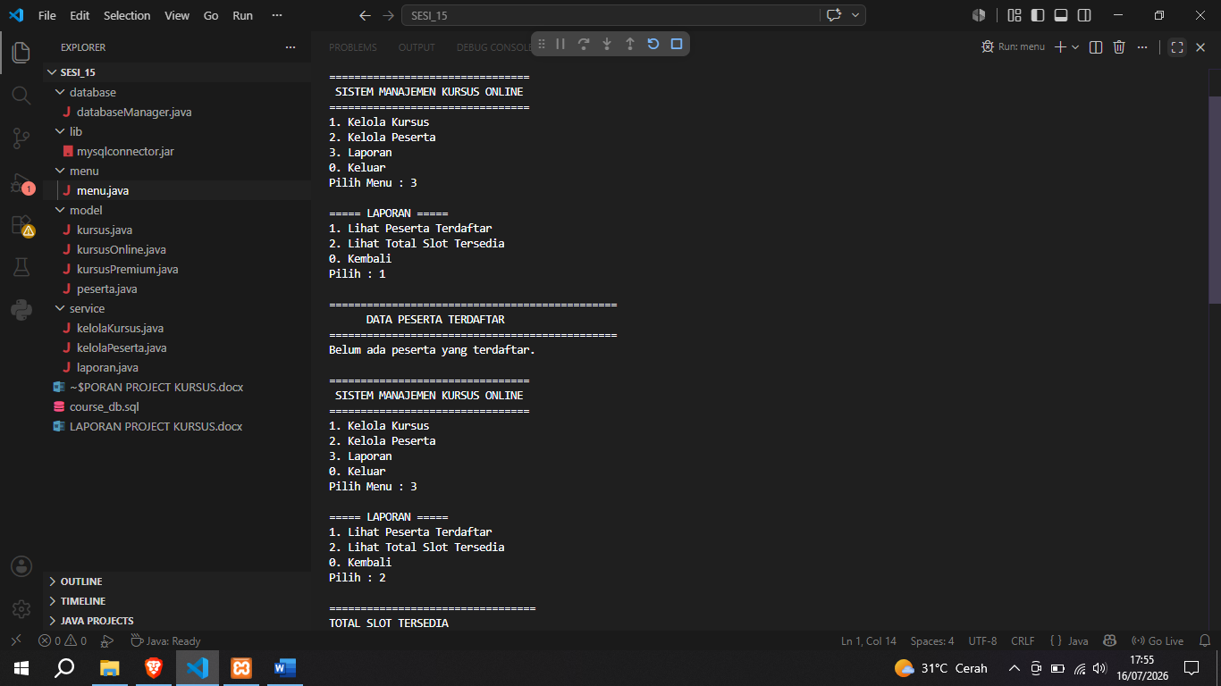

Gambar 4.6 Tampilan Laporan Data Peserta yang Kosong
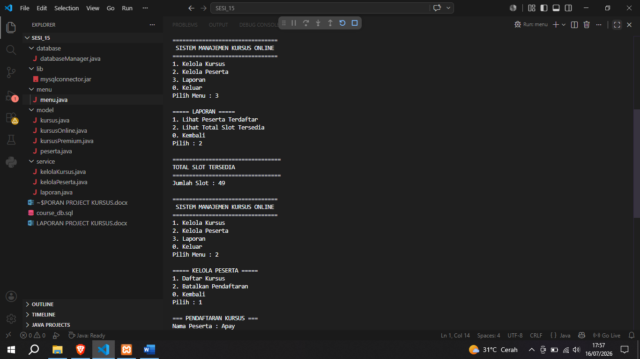

Gambar 4.7 Tampilan Data Slot yang Tersedia Keseluruhan
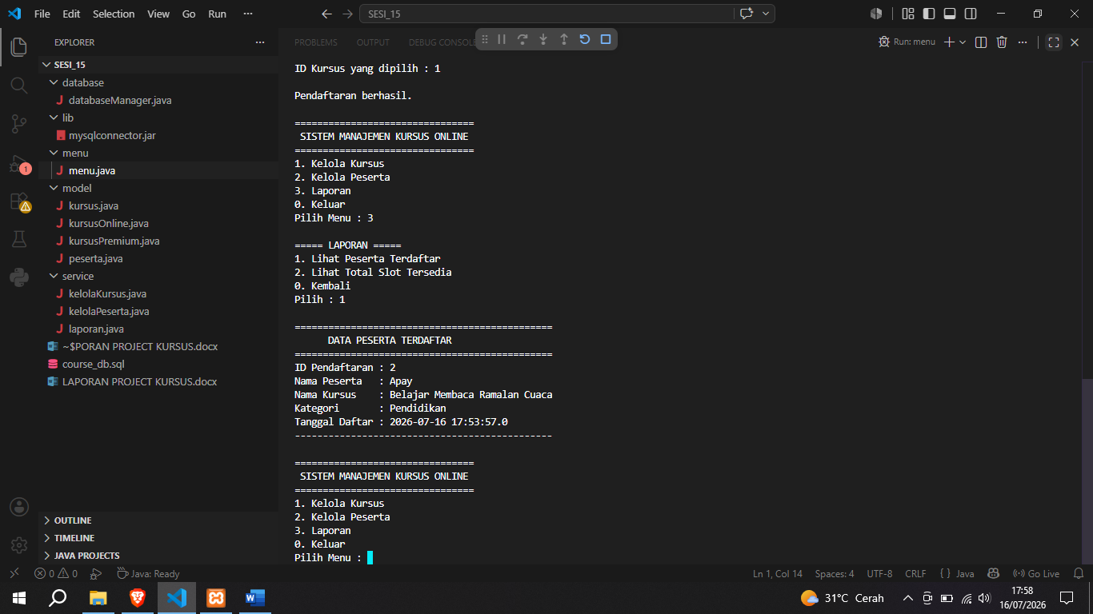

Gambar 4.8 Tampilan Laporan Data Peserta yang Ada
Menu Laporan berfungsi untuk menyajikan rangkuman data secara komprehensif tanpa perlu mengubah data apa pun. Saat pengguna memilih fungsi "Lihat Peserta Terdaftar", sistem akan menampilkan daftar lengkap peserta aktif beserta rincian kursusnya yang ditarik langsung dari View pada basis data. Sementara itu, fungsi "Lihat Total Slot Tersedia" bertugas menampilkan hasil kalkulasi dari keseluruhan slot kursus yang masih terbuka, yang nilainya didapatkan dari pemanggilan Function di dalam basis data.

BAB V
PENUTUP

Kesimpulan
Berdasarkan proses perancangan dan implementasi yang telah dilakukan, dapat disimpulkan bahwa Sistem Manajemen Kursus Online Sederhana (CourseCLI) berhasil dikembangkan sesuai dengan tujuan awal. Aplikasi berbasis Command Line Interface (CLI) ini mampu menjalankan fungsi pengelolaan data kursus dan administrasi pendaftaran peserta dengan baik. Penerapan konsep dasar Pemrograman Berorientasi Objek (PBO) seperti kelas, objek, enkapsulasi, pewarisan, dan polimorfisme terbukti sangat membantu dalam menciptakan struktur kode yang modular, rapi, dan mudah dipelihara.
Selain itu, integrasi antara aplikasi Java dengan basis data MySQL berjalan dengan optimal melalui pemanfaatan fitur-fitur basis data tingkat lanjut. Penggunaan Stored Procedure, Function, View, dan Trigger tidak hanya menyederhanakan penulisan kode di sisi aplikasi, tetapi juga sangat efektif dalam menjaga konsistensi dan keabsahan data secara otomatis langsung dari sisi peladen (server) basis data.

Kendala dan Solusi
Dalam proses pengembangan aplikasi CourseCLI, terdapat beberapa kendala teknis yang sempat dihadapi. Kendala pertama berkaitan dengan proses integrasi antara aplikasi Java dan basis data MySQL, di mana sistem pada awalnya sering mengalami kegagalan koneksi karena driver Java Database Connectivity (JDBC) tidak terbaca oleh program. Kendala kedua terjadi pada tahapan implementasi fitur otomatisasi slot kursus, di mana logika pengurangan slot perlu diatur sedemikian rupa agar tidak terjadi kesalahan perhitungan atau nilai ketersediaan slot menjadi minus ketika ada peserta yang mendaftar.
Sebagai solusi atas kendala pertama, pengecekan dan konfigurasi ulang dilakukan pada bagian build path atau struktur project untuk memastikan bahwa pustaka (library) mysql-connector-java telah diunduh dan ditambahkan dengan benar, serta blok Exception Handling (try-catch) diperkuat untuk melacak pesan kesalahan (error) secara lebih detail. Untuk mengatasi kendala kedua, sistem disempurnakan dengan memastikan bahwa tipe data di MySQL dan Java sudah selaras, serta mengandalkan Trigger berbasis AFTER INSERT dan AFTER DELETE agar setiap perubahan data pendaftaran langsung direspons secara real-time oleh tabel kursus tanpa memerlukan intervensi manual dari kode Java.

